FORUM-SANTÉ-CITOYENNETÉ Lycée Jean Hyppolite – 17500 JONZAC du 05 au 09 mars 2018

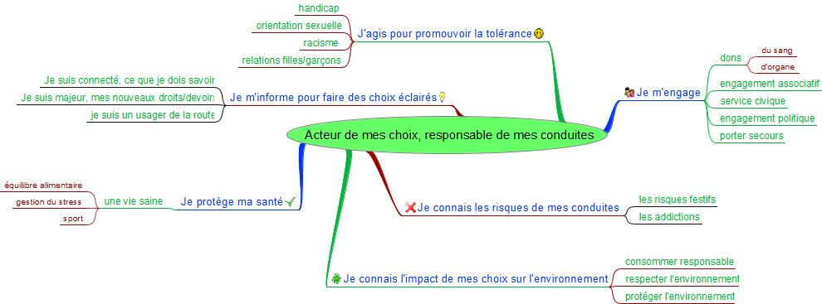

Thème général choisi | Intitulé de l’intervention | Disponibilités  du 05 au 09 mars 2018  (jours ou ½ journées) | Nombre d’interventions simultanées  (= nombre d’intervenants) | Besoins en matériel  (ordi, diapo, micro,…) | Organisation souhaitée (grands groupes, amphi de 100, ou petits groupes de 20) | Durée prévue de chaque intervention  (1heure ou 2heures) | Financement  (tarifs + détails)  Merci de joindre 1 devis
HANDICAP | SPORT et HANDICAP | 5 , 6 et 7 ½ journée AM | 2 par AM | Néant | Groupe de 20 à 40 | 90 à 120 minutes | 0

